安装、使用产品，请阅读安装使用说明书。
请妥善保管好本手册，以便日后能随时查阅。

天链人形机器人T1 Pro
使用手册

四川天链机器人股份有限公司
目录
一、 安全须知 - 1 -
二、 如何充电 - 1 -
三、 使用说明 - 2 -
四、 异常情况说明 - 6 -
五、 注意事项 - 7 -
六、 常见问题 - 7 -

安全须知
- 本产品当前处于测试样机阶段，不适合非专业人士使用。请勿让儿童接触，操作机器人时请务必小心注意。
- 请严格尊照本文所述操作流程操作机器人。
- 本产品调试自由度极高，请勿私自修改底层关节参数，如确需修改请联系天链机器人技术支持。
- 在调用上层(应用层)接口时，请确保机器人处于示教模式或站立模式。机器人行走过程中避免调用相关接口，可能存在指令冲突，破坏行走稳定性。
- 使用本产品进行强化学习测试时，请务必确保模型参数与天链机器人官方提供参数一致。如需变动参数，请联系天链机器人技术支持。
- 使用时，请保持机器人在可视范围内，与机器人保持一定距离，机器人启动后请勿用手触碰机器人。
- 机器人关节上下电时，请务必确保控制程序处于关闭状态。

如何充电
- 机器人充电口位于机器人后背腰部上方，需通过官方提供的50.4V充电器为其充电，充电完成充电器会亮起绿灯。
- 机器人胸腔侧方备置有一个供电口，在没有电池的情况下可以使用此处供电调式。

使用说明

使用环境要求
调试环境
windows/ubuntu22.04系统主机，可以连接2.4G/5G 无线网络，具有RJ-45网线插口。
机器人运行环境
- 请在室内或天气良好的户外运行机器人，请勿将机器人涉水或泥沙，当前设备不具备防水防尘能力。
- 在使用时，请保持机器人在视线范围内控制，使机器人时刻与障碍物、崎岖不平地面、人群、水面等保持至少2米以上的安全距离。
- 由于实际太调试人员的操控水平不一，为稳妥起见，请在空旷无遮挡平整地面环境下进行使用机器人。
- 机器人行走对地面有一定要求。请勿在摩擦力非常小的地面使用机器人，如冰面。请勿在松软地面使用机器人，如较厚的海绵地面。如果在光滑的地面使用，如玻璃、瓷砖等地面，请小心并柔顺操控机器人进行运动，避免剧烈运动，并降低机器人行走速度，防止机器人足端打滑摔倒。此外，当前版本机器人仅支持平地行走，不支持崎岖、斜面行走，在使用机器人时请小心操控，避免进入不适配区域。

开箱
开箱说明请查看开箱视频

开机前检查
- 确保手柄控制器工作正常，电量充足。
- 用户确保已熟读该手册，了解所有操作流程及危机处理办法。
- 确保机器人各部件正常，无短路，机械干扰等
- 熟悉了解支架使用方法。

悬挂开机
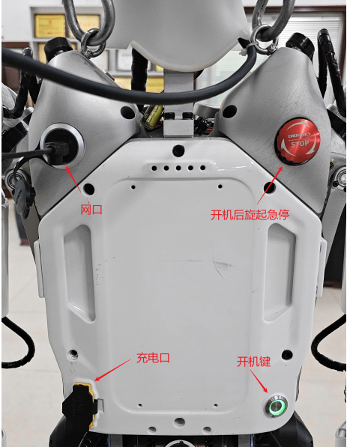

远程登陆
当前beta版人形机器人不具备开机自启动功能，需要用户通过局域网远程登陆机器人主机进行启动操作。人形机器人主机用户名为:ubuntu, 密码为:123456。远程登陆兼容xrdp、vnc及ssh方式。机器人出厂默认有线ip:172.20.2.100, 自带无线AP：t1pro_xxxxx(有线网卡mac地址), 密码：12345678，ip:192.168.12.1。由于当前机器人仅有一个无线网卡，默认AP模式下将不支持连接无线wifi网络，如需连接wifi请联系天链机器人技术支持。
注：调试远程桌面建议使用vnc连接，xrdp远程桌面可能存在驱动加载不完全，设置权限不够问题。

机器人启动
用户通过远程桌面登录后，可在Terminal终端输入：t1pro_app_launch.sh，开启机器人调试界面。
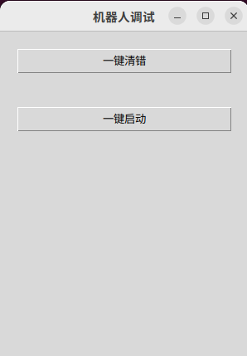
点击一键启动按钮，即可激活机器人所有控制器，之后即可通过手柄操作机器人运动。

手柄操作
A：机器人下蹲
X：启动推理
Y：下半身回零位
B：停止推理
RB：站立/踏步切换
RT+A：握手
RT+X：挥手
RT+Y：举手
RT+B：上半身回零位
start：标定imu
L摇杆：上下---前进后退，左右---左右平移
LB：左转
LT：右转
注意事项：
- 当前机器控制器有两个模式：示教模式和RL模式。示教模式上半身为位置控制，下半身为PD控制，但PD相对RL模式更大，示教模式下机器人不具备主动抗干扰能力，可接受轨迹命令，不能进行强化学习推理。RL模式上半身为位置控制，下半身为PD控制，kp较小，RL模式下上半身可接收轨迹命令，下半身仅作强化学习推理使用。
- 机器人上半身包括: 双手和头，机器人下半身包括：双腿和腰。
- 当机器人处于RL模式时，按下A，B，Y都会使机器人切换到示教模式，因此请勿在机器人正常行走过程中按下A，B，Y，这会导致机器人失去主动平衡能力而摔倒。
- 当机器人处于RL模式时，发生异常情况，应立即按下B键关闭推理，避免机器人失控。
- 按下X键可使机器人进入RL模式，并开始策略推理。在按下X键之前请务必确保机器人竖直站立，四周空旷。机器人进入RL模式后，请勿向腿部发送轨迹命令，避免冲突。
- 为确保行走稳定，预设的挥手、举手和握手动作，请在机器人处于RL模式下，站立状态时执行，请勿在机器人行走过程中执行动作。
- imu校准功能在机器人行走明显失衡情况下使用，使用时请在天链机器人技术支持下进行，勿私自校准。
- 手柄的移动转向命令根据手柄状态实时刷新，避免点触控制机器人动作，应连续柔和拨动摇杆控制机器人运动。

异常情况说明
在机器人使用过程中，可能会出现机器人异常情况。大部分异常情况是可控的（有解决方案），客户遇到这些问题时不要慌张，详细阅读下列内容并按步骤解决问题。
如有疑问，可联系天链机器人官方机器人支持。
机器人行走容易摔倒
检查机器人各关节是否存在松动，确保行走环境为水平正常地面，检查机器人当前电压情况，电压低于46V请充电，充满后再试。如以上方式均正常，机器人依旧行走不稳定，请在天链机器人技术支持下进行，机器人关节及IMU传感器校定。
手柄失效时如何控制机器人
手柄失效时可通过robot_keyboard.sh启用键盘控制，如无键盘，可通过机器人背部急停按钮关闭机器人关节使能，用支架挂起，待手柄恢复后再使用。
连不上wifi
机器人出厂默认为AP模式，不支持wifi连接，如需wifi连接，请在命令行输入switch_wifi.sh脚本切换wifi模式，输入脚本后机器人主机将重启生效。如需切回ap模式请终端输入：switch_ap.sh。注意: 切换wifi将无法通过t1pro_xxxx连接机器人主机，在操作之前请确保有其他方式接入机器人主机。
机器人主机插上hdmi无显示
将/etc/X11/xorg.conf.d/99-dummy.conf文件移动至其他地方，如:
sudo mv /etc/X11/xorg.conf.d/99-dummy.conf /home/ubuntu
然后重启机器人主机，再插上hdmi即可显示。注意：移除文件后，没插hdmi显示器时，机器人vnc远程桌面将不可用，如需恢复请将该文件移回/etc/X11/xorg.conf.d/。
检测不到摄像头、声卡等设备，系统设置不可用
xrdp远程桌面问题，请重启电脑后用vnc连接远程桌面再试。
关节报错
Terminal终端输入：robot_device_monitor.sh，打开机器人点击监控界面。
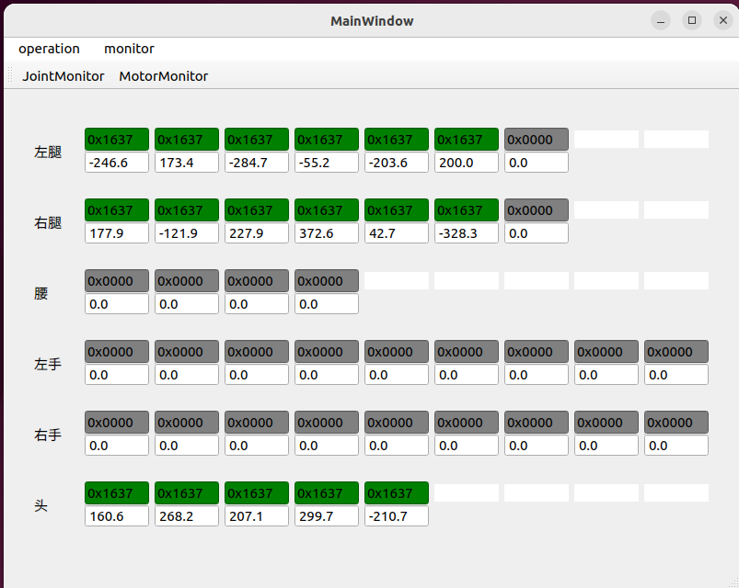
如图，所有关节运行正常显示为绿色，如检查界面中是否出现黄色关节，则表明该关节异常，如发生异常请及时联系天链机器人技术人员处理。

注意事项
- 机器人提供讯飞语音API接口及D435深度相机API接口，但不提供应用开发，如需相关应用开发请联系天链机器人商务。相关API接口文档见《天链人形机器人-SDK接口说明》

常见问题
- xrdp远程桌面连接后黑屏怎么办？
答： 可以通过ssh连接到机器人，然后重启xrdp服务解决。具体指令如下:
sudo apt-get install ssh
ssh 192.168.12.1 或ssh 192.168.12.100
连接成功后在命令行输入：
sudo systemctl restart xrdp
重新连接远程桌面。
- ros2应该安装什么版本？
答： 当前机器人所搭载系统版本为ubuntu24.04,其ros2版本为jazzy。由于ubuntu20.04及以下版本的ros2不稳定，建议安装ubuntu22.04及以上版本进行相关开发。对应ubuntu系统安装ros2版本如下：ubuntu20.04 -> ros2 foxy; ubuntu22.04 -> ros2 iron; ubuntu 24.04 -> ros2 jazzy。官网连接：https://docs.ros.org/
- 如何使用开发端pc接受机器人主控发布的ros2话题进行联合调试？
答： 要实现开发端pc与机器人主控数据互通，需要配置ros2多机通信，配置步骤如下:
- 在开发端主机安装ros2建议安装ubuntu22.04及以上系统，ros2安装iron或jazzy版本。
- 在客户机命令行输入：
sudo apt-get ros-<ros版本>-rmw-cyclonedds-cpp
vim ~/.bashrc
在文件末尾添加:
export ROS_DOMAIN_ID=10
source /opt/ros/<ros版本>/setup.bash
export RMW_IMPLEMENTATION=rmw_cyclonedds_cpp
保存退出
source ~/.bashrc
完成配置后，若机器人开机并且客户机与机器人处于同一网段即可进行ros2数据互通。可以通过：
ros2 topic list
查看是否有机器人相关话题数据，如存在则配置成功。


致力于让机器人进入生活的每个领域

四川天链机器人股份有限公司
地址：四川省绵阳市高新区火炬西街南段10号
电话：18880808778
http://www.fdrobot.com
E-mail:TLIBOT@163.com

